

เอกสารประกอบบรรยายสรุป สถานีตำรวจภูธรนาใน ธ.ค 2567

. 2568


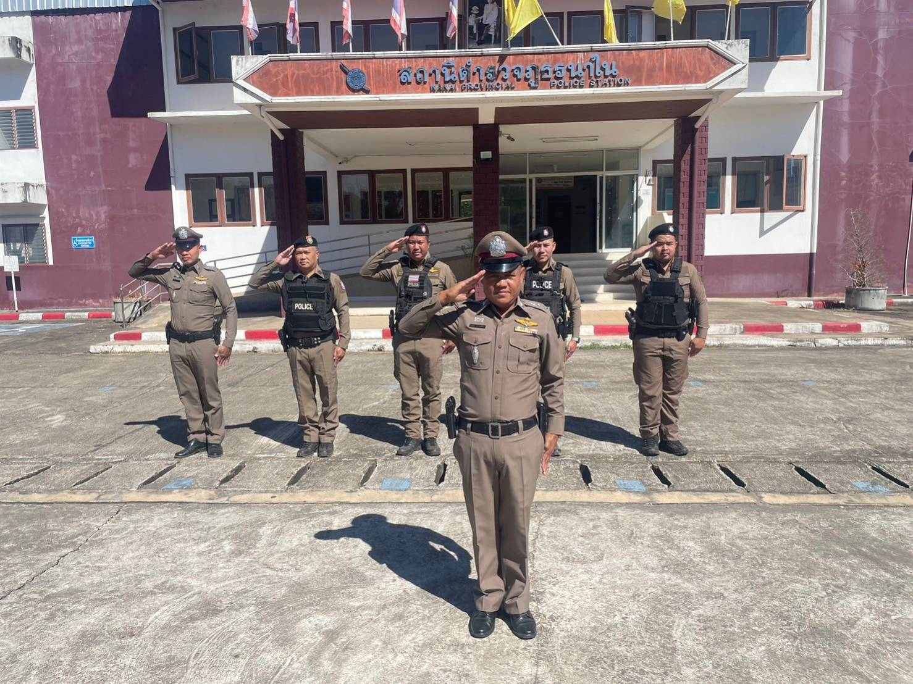
พ.ต.ท.อระสาร นางงามสำโรง
สว.สภ.นาใน
โทร042-704844

รายงานผลการปฏิบัติประจำเดือน ธันวาคม ๒๕๖๗
สถานีตำรวจภูธรนาใน
๑.งานสืบสวน
1.1 วันนที่ 22 ธ.ค.67 เวลา 09.00 น. ชุดสืบสวน ได้รับแจ้งเบาะแสยาเสพติดจากสายข่าว จึงได้ดำเนินการออกจับกุมคนร้ายได้ของกลางเป็นยาบ้า 15 เม็ด พร้อมได้นำตัวส่ง พงส.ต่อไป

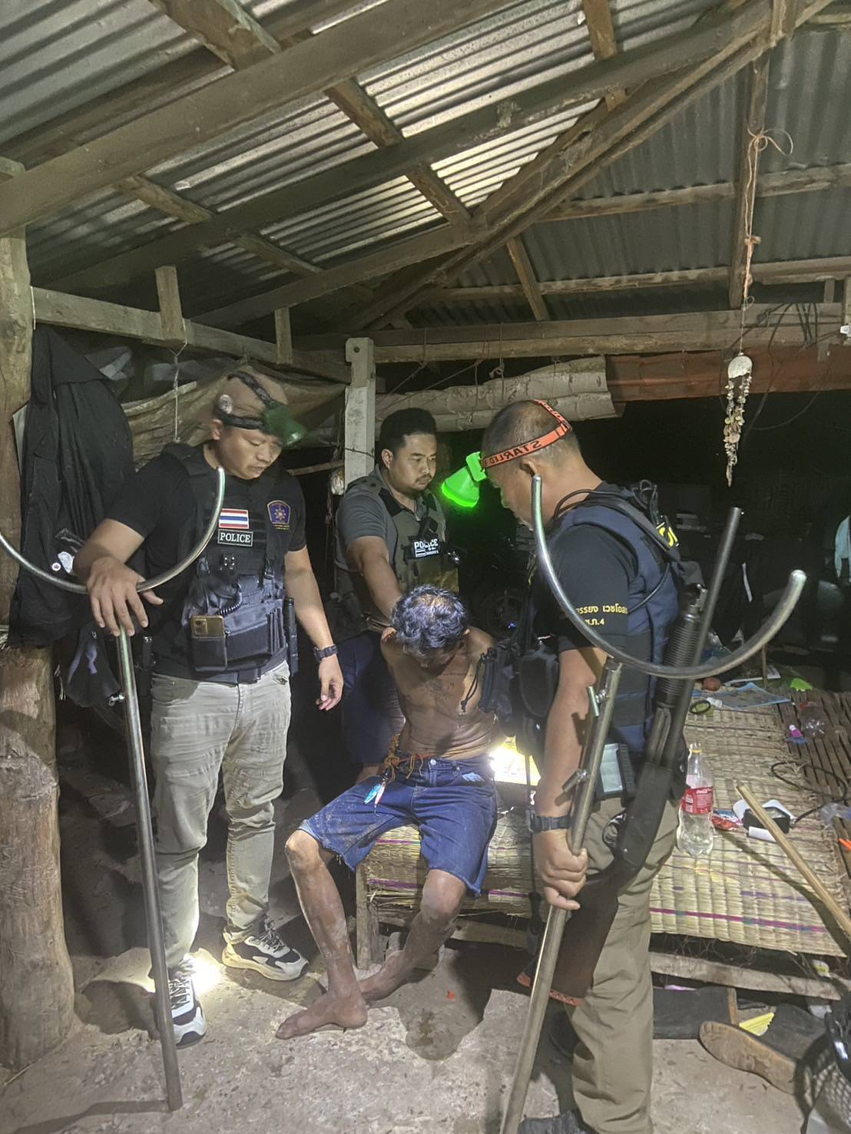

๒.งานสอบสวน
2.1วันที่10 ธ.ค.67 เวลา 09.00 ร.ต.อ.ชัยยา นาสมทรง รอง สว.สอบสวน สภ.นาใน เข้าร่วมพิธีศพ บุคคลสำคัญภายในหมู่บ้านหนองผือ ม.2 ต.นาใน อ.พรรณานิคม จ.สกลนคร
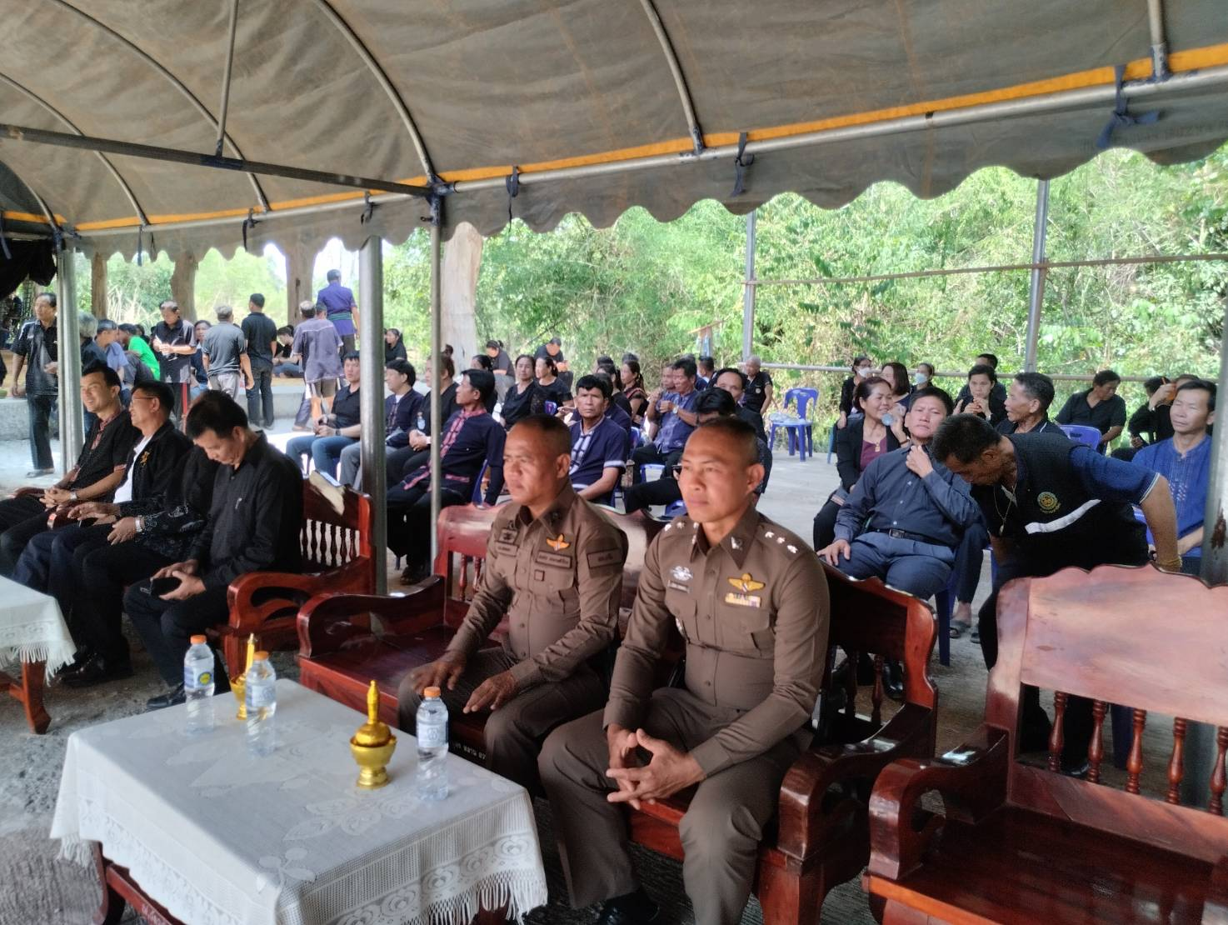

๓.งานอำนวยการ
3.1วันที่ 15 ธ.ค.67 โดยการอำนวยการของ พ.ต.ท.อระสาร นางงามสำโรง สั่งการให้ ร.ต.ต.วีระพงษ์ เณธิชัย พร้อมเจ้าหน้าที่ตำรวจชุดจิตอาสา ออกทำความสะอาดบริเวณ วัดป่าภูริทัตต์ ต.นาใน อ.พรรณานิคม จ.สกลนคร

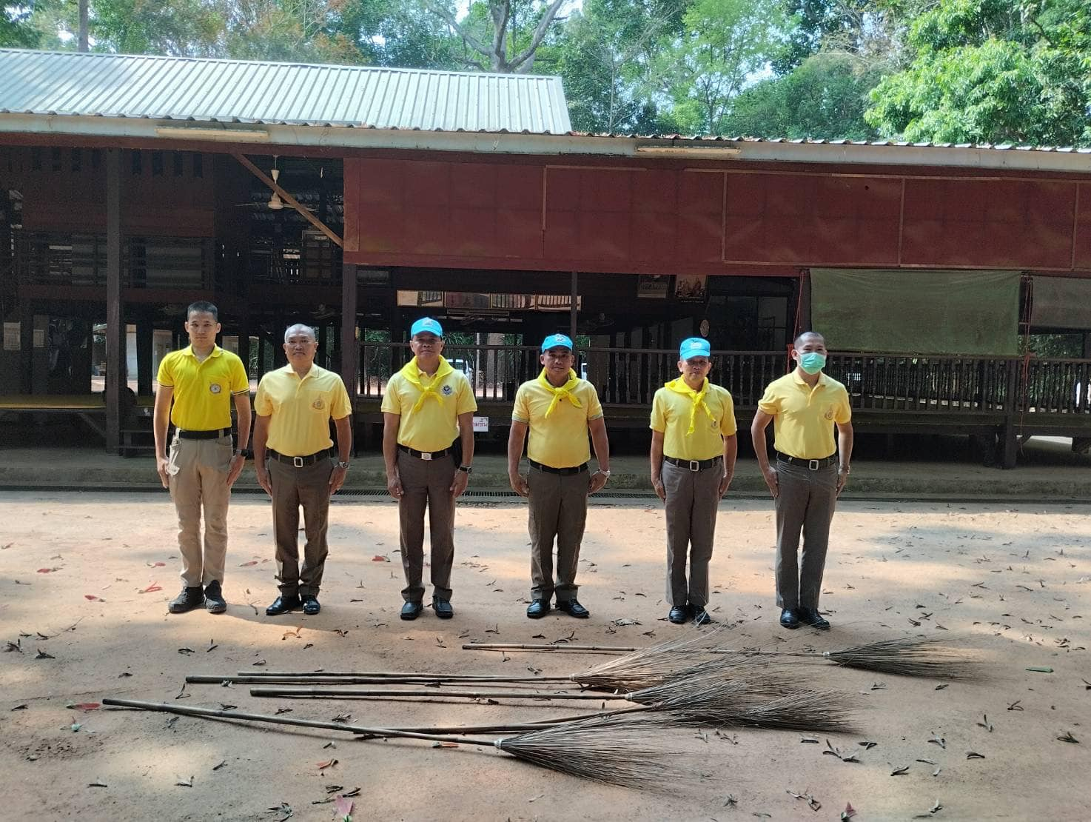

๔.งานป้องกันปราบปราม
4.1วันที่ 21 ธ.ค.67 โดยการอำนวยการของ พ.ต.ท.อระสาร นางงามสำโรง สั่งการให้ ร.ต.อ.ศุภากร เทพิน รอง สว.ป.สภ.นาใน ปล่อยแถวตรวจอาวุธเครื่องแต่งกาย ทรงผม สายตรวจ 20 สภ.นาใน
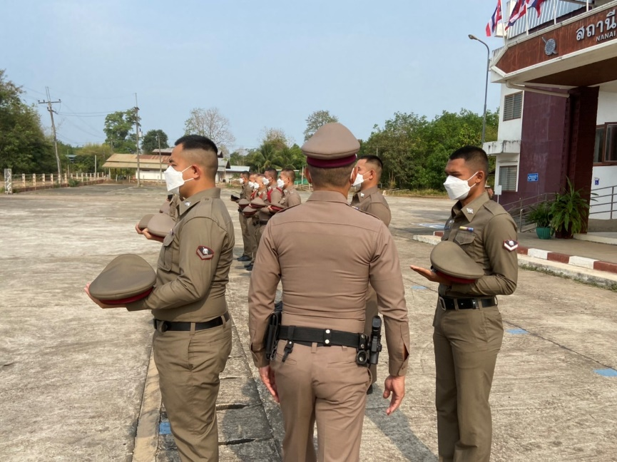

๕.งานจราจร
วันที่ 10 ธ.ค.67 โดยการอำนวยการของ พ.ต.ท.อระสาร นางงามสำโรง สั่งการให้ ร.ต.ท.สมัย อินคำน้อย รอง สว.(ป.)สภ.นาใน
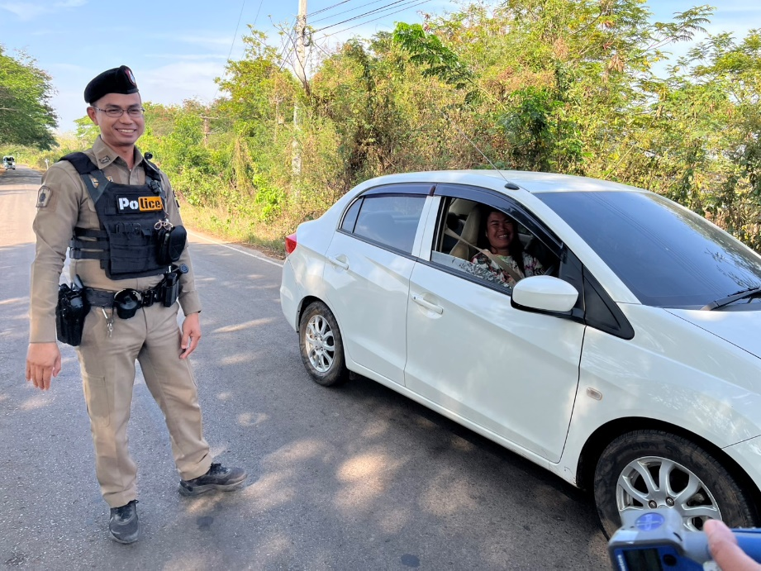
ตั้งจุดตรวจจุดสกัดในเขต พื้นที่รับผิดชอบ สภ.นาใน เพื่ออำนวยความสะดวกจราจร เพื่อความปลอดภัยในการสัญจรของประชาชนในพื้นที่

